5 января 2019 года было проведено соревнование по подвижным играм.
11.01.2019
5 января 2019 года на спортивном стадионе по адресу Каширский проезд 9/1 было проведено соревнование по подвижным играм. В соревнованиях принимали участия дети и взрослые. Были проведены весёлые эстафеты и конкурсы на самое лучшее умение владеть навыками катания на коньках,ловкостью,скоростью. Под задорное музыкальное сопровождение все участники получили заряд хорошего настроения на новогодние праздники.
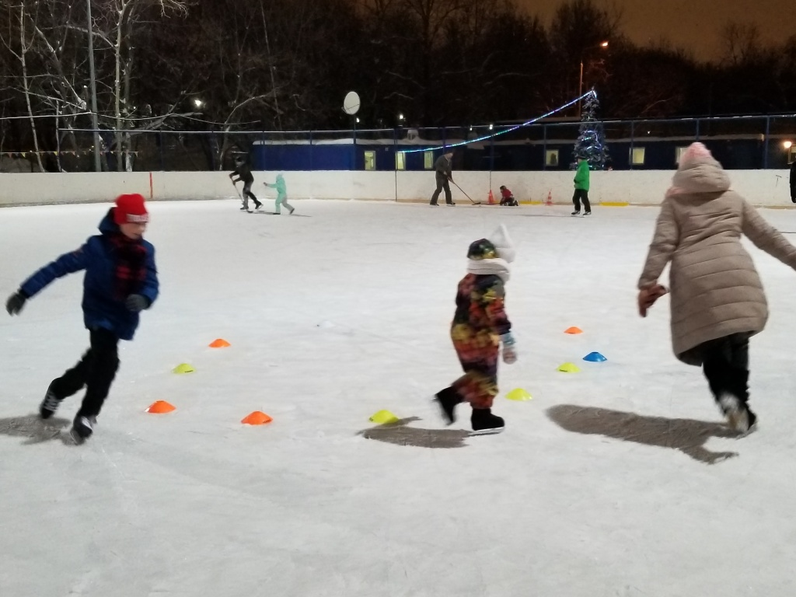
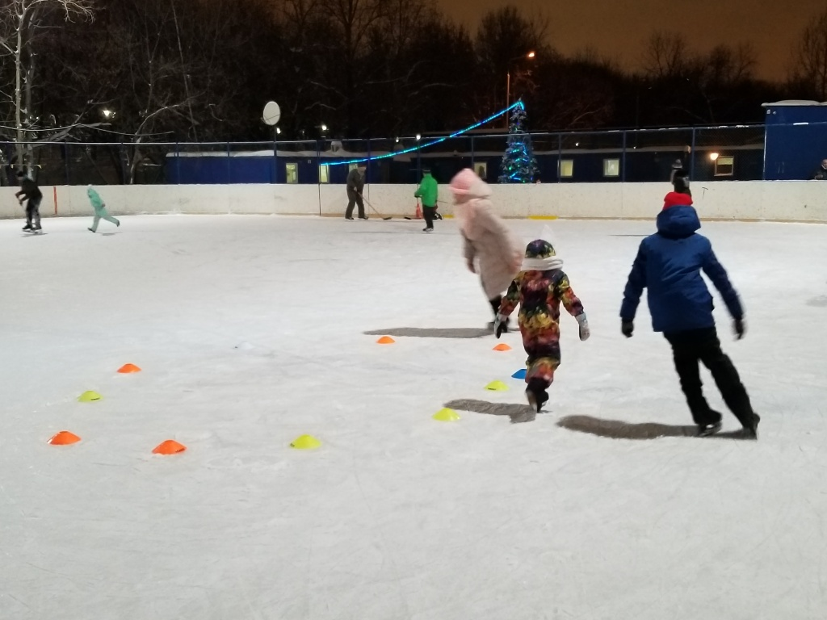

Адрес страницы: http://nagatino-sadovniki.mos.ru/socio-educational-and-leisure-work-with-population/news-sport-and-leisure/detail/7812627.html
Управа района Нагатино-Садовники города Москвы

